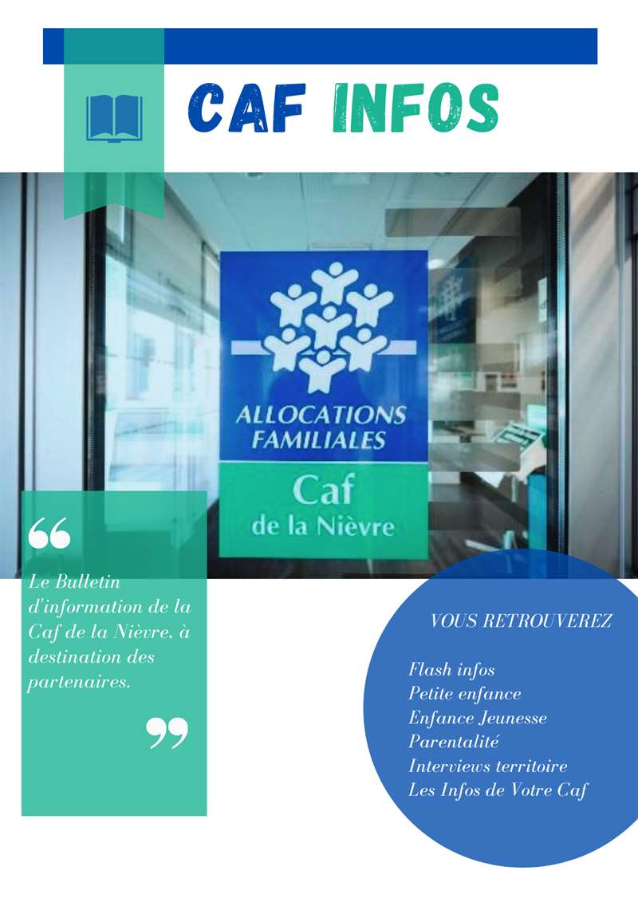

SOMMAIRE

TRANSMISSION FORMULAIRE « PLAN MERCREDI » 2022 - RAPPEL 3
COMPLETUDE QUESTIONNAIRES SPHINX Covid EAJE, MC Paje, MAM - RAPPEL 3
EVOLUTIONS DECLARATIONS DE DONNEES REELLES - ALSH 4
ACTUALISATIONS CONTRAT ENFANCE JEUNESSE – RAPPEL 4
ARTICLE DE PRESSE JOURNEE PORTE-OUVERTE « MONENFANT.FR » 4
RENCONTRE-DEBAT « L’EVEIL CULTUREL DU JEUNE ENFANT : UN OUTIL AU SERVICE DE LA PARENTALITE » - 1ER DECEMBRE 14H 5

Pour vous permettre la bonne lecture des objets intégrés (PDF, excel, etc.), nous vous invitons à télécharger les bulletins d’informations et ensuite cliquer sur « activer la modification ».
Bonne lecture !

FLASH OFFICIEL

TRANSMISSION FORMULAIRE « PLAN MERCREDI » 2022 - RAPPEL
Au sein du bulletin d’informations n°14 était demandé aux collectivités et structures labellisées, avant le 31 décembre 2022, « Plan mercredi » de nous retourner compléter le formulaire ci-dessous.

Ce formulaire était à nous retourner avant le vendredi 21 octobre 2022, daté et signé à l'adresse mail suivante: relation-action-sociale.cafnevers@caf.cnafmail.fr. A ce jour, un certain nombre de formulaires sont encore manquants.

Merci de nous transmettre ces éléments dans les meilleurs délais. Ceci afin de vous permettre de déclarer vos données d'activités prévisionnelles liées au "Plan mercredi" pour l'année 2022 et ainsi déterminer votre droit potentiel à la bonification.

Pour rappel
Nous vous invitons à lire attentivement les onglets n°1 "lisez-moi" et n°2 "arbre des décisions".

Sera éligible à la bonification "Plan mercredi" toute nouvelle heure d'accueil : augmentation de l'activité de l'ALSH du mercredi, et donc du nombre d'acte ouvrant droit qui peut être due à
- la création d'un ALSH,
- une hausse de la fréquentation d'enfants,
- et/ou une extension de la durée de fonctionnement de l'ALSH sur la journée (mise en place d'une offre le mercredi matin en plus du mercredi après-midi).

Cas n°1 : Si votre commune/communauté de communes est passée à la semaine de 4 jours en 2017, nous vous prions de compléter l'onglet n°3 " A=dev l'offre en 2017 ". Votre année de référence est 2016.
Cas n°2 : Si votre commune/communauté de communes est passée à la semaine de 4 jours en 2018 ou 2019 ou 2020 ou 2021 ou 2022, nous vous prions de compléter l'onglet n° 4 " B=dev l'offre à compter de 2018 ". Votre année de référence est 2017.

Pour les structures qui ont dû fermer à cause de la Covid, vous devez appliquer les mêmes règles pour la Prestation de Service ALSH.

Ce formulaire est à converser car vous devrez déclarer vos données réelles 2022 sur ce même imprimé. N'hésitez pas à nous le retourner spontanément dès vos données réelles 2022 établies.
Les Conseillers Techniques ainsi que les Techniciens Conseil en charge de votre territoire restent à votre disposition pour tout complément d'information.

COMPLETUDE QUESTIONNAIRES SPHINX Covid EAJE, MC Paje, MAM - RAPPEL
Les aides COVID ont été prolongées jusqu’au 31 décembre (cf. bulletin N°16 – 07 octobre 2022). Dans ce contexte, pensez à effectuer les saisies de données hebdomadaires via les questionnaires SPHINX Covid pour les EAJE, MC Paje et MAM. Si ces renseignements ne sont pas indiqués il ne sera pas possible de payer le droit réel 2022 en 2023.

EVOLUTIONS DECLARATIONS DE DONNEES REELLES - ALSH
Depuis 2018, vous déclarez vos données dans le service Afas de Mon compte Partenaire afin de bénéficier de subventions versées par votre Caf.
Lors de votre déclaration de données réelles, 2 données sont actuellement demandées pour mesurer l’accueil des enfants et adolescents (de 3 à 17 ans révolus) en situation de handicap dans les Alsh :
- Le nombre d’enfants inscrits bénéficiaires de l’allocation d’éducation de l’enfant handicapé (Aeeh) ou d’un Projet d’accueil individualisé (Pai) lié au handicap ;
- Le nombre d’heures de présence par des enfants en situation de handicap bénéficiaires de l’Aeeh ou d’un Pai lié au handicap.
Afin d’évaluer le coût du financement de l’accueil des enfants et adolescents bénéficiaires de l’Aeeh au sein des Alsh, et de mieux mobiliser les moyens d’accompagnement pour améliorer l’accueil, nous vous informons que ces données évoluent à compter du mois de décembre 2022.

Désormais, lors de votre déclaration de données réelles 2022, et pour toutes les déclarations réelles suivantes, vous devrez renseigner :
- Le nombre d’enfants et d’adolescents en situation de handicap bénéficiaires de l’Aeeh ;
- Le nombre d’heures de présence pour les enfants et adolescents en situation de handicap bénéficiaires de l’Aeeh ;
- Le nombre d’heures facturées pour les enfants et adolescents en situation de handicap bénéficiaires de l’Aeeh.
Ces données sont demandées une fois par an par votre Caf. Nous vous invitons à être vigilants et à prévoir de collecter ces informations tout au long de l’année.

ACTUALISATIONS CONTRAT ENFANCE JEUNESSE – RAPPEL

L’appel des actualisations du contrat enfance jeunesse a été lancée le 07/10/2022. A ce jour, des données sont encore en attente. Merci de transmettre dans les meilleurs délais les éléments demandés à : relation-action-sociale.cafnevers@caf.cnafmail.fr

PETITE ENFANCE

ARTICLE DE PRESSE JOURNEE PORTE-OUVERTE « MONENFANT.FR »

Dans le cadre de l'expérimentation de porte-ouverte « monenfant.fr » sur le département de la Nièvre, la Caf de la Nièvre, le Conseil Départemental et les animatrices RPE de Cosne-sur-Loire et Pouilly-sur-Loire ont pu accompagner les assistant(e)s maternel(le)s dans leurs inscriptions sur monenfant.fr au sein des locaux Petite Enfance de Cosne le 25 octobre 2022.

Le Journal du Centre a relaté cet évènement dans l’article de presse : Qui pour garder mon enfant ? - Cosne-Cours-sur-Loire (58200) (lejdc.fr)

PARENTALITE

RENCONTRE-DEBAT « L’EVEIL CULTUREL DU JEUNE ENFANT : UN OUTIL AU SERVICE DE LA PARENTALITE » - 1ER DECEMBRE 14H
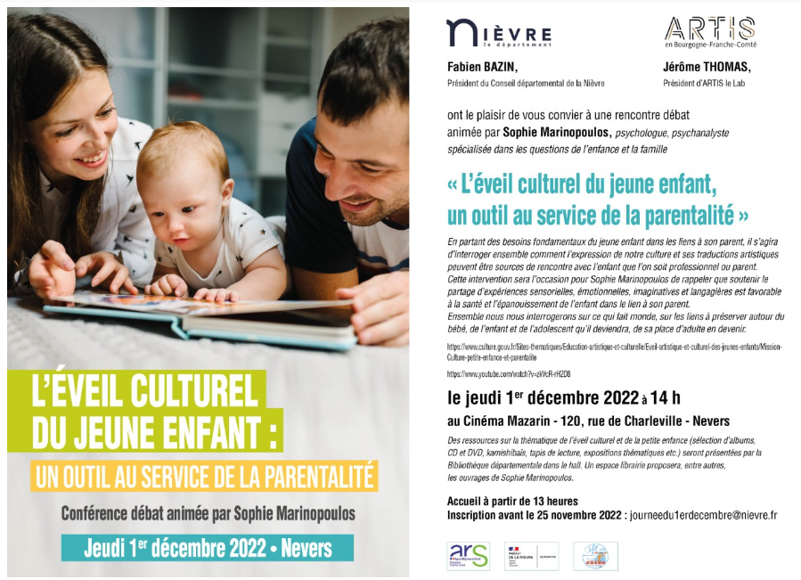
Sophie MARINOPOULOS, psychologue, psychanalyste, spécialisée dans les questions de l’enfance et de la famille, ainsi que fondatrice de l’association pour la Prévention Promotion de la Santé Psychique (PPSP) et de son lieu d’accueil gratuit « Les Pâtes au Beurre », donnera la conférence-débat « L’éveil culturel du jeune enfant : un outil au service de la parentalité » le jeudi 01 décembre à 14h.
Le nombre de place est limité à 340 personnes. Merci de vous inscrire en adressant un mail à journeedu1erdecembre@nievre.fr

Pour plus de renseignements :
- Mission Culture petite enfance et parentalité
- Sophie Marinopoulos, mille formes, c'est vital pour notre société - YouTube


BOITE A IDEES
Une information à partager ? Une proposition d’activité ? Une date à retenir ? Une action REAAP à valoriser ? Une restitution CLAS à illustrer ? Un projet Jeunes à relayer ?
...

Nous vous invitons à nous la communiquer à relation-action-sociale.cafnevers@caf.cnafmail.fr pour que l’on puisse la diffuser au sein de nos bulletins d’infos !

LES INFOS DE VOTRE CAF
VOS CONTACTS AU SERVICE D’ACTION SOCIALE
CAF DE LA NIÈVRE

Responsable du développement social :
sabrina.renier@cafnevers.cnafmail.fr – 03 86 71 42 01
Expert métier et budgétaire :
alexandra.jeandot@cafnevers.cnafmail.fr – 03 86 71 42 05

Chargée de maîtrise des risques et expert thématique :
florence.talandier@cafnevers.cnafmail.fr – 03 86 71 42 61
Contrôleur :
karim.zehhar@cafnevers.cnafmail.fr – 03 86 71 42 04
Conseillers Techniques :
martin.boutet@cafnevers.cnafmail.fr – 03 86 71 42 67 ; 06 22 99 94 95
cecile.nguyen-quang@cafnevers.cnafmail.fr – 03 86 71 42 63 ; 06 27 61 53 03
solenne.lauretou@cafnevers.cnafmail.fr – 03 86 71 42 62 ; 06 24 35 70 33
zoe.lenoir@cafnevers.cnafmail.fr - 06 21 17 41 19
laetitia.bernard@cafnevers.cnafmail.fr – 06 03 69 38 03

Techniciens Conseil : 03 86 71 42 05
nathalie.barroso@cafnevers.cnafmail.fr
caroline.hautin@cafnevers.cnafmail.fr
elodie.fromont@cafnevers.cnafmail.fr

RETROUVEZ EN LIGNE

L’ensemble des documents Cnaf liés à la crise sanitaire :
https://caf.fr/partenaires/impacts-covid-19

Tous les bulletins d’information du service action sociale de la Caf de la Nièvre déjà parus :
https://caf.fr/partenaires/caf-de-la-nievre/partenaires-locaux/bulletin-d-information-action-sociale

Monenfant.fr, le site d’information des familles et des professionnels de la petite enfance, de l’enfance, de la parentalité et de la jeunesse :
www.monenfant.fr

